Муниципальное автономное дошкольное

общеобразовательное учреждение

детский сад № 524



**Родник «Поющий»**

**Стихотворение собственного сочинения**

**Симоненко Александра,**

**подготовительная группа**

**педагог Иванова О.В.**

Екатеринбург

2018

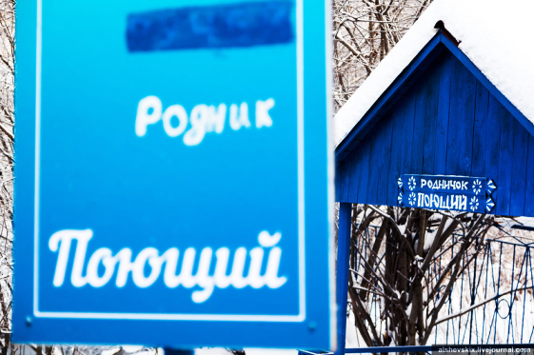

**Родник «Поющий» находится в Октябрьском районе**

**города Екатеринбурга.**

**Тишину этого места нарушает лишь железная дорогая, которая проходит недалеко от родника.**

Воспитанница нашего детского сада - Саша Симоненко бывала там не раз.

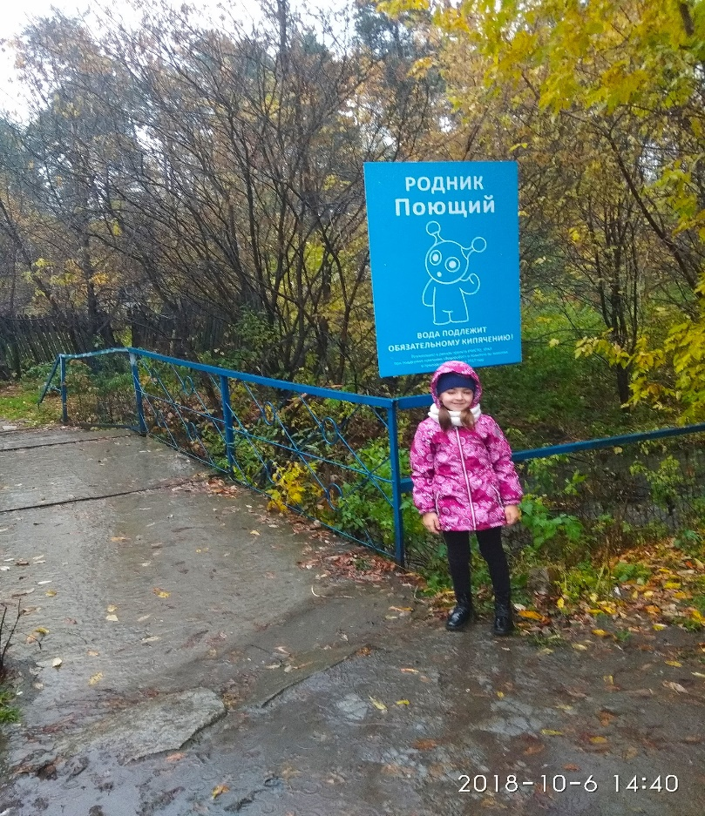 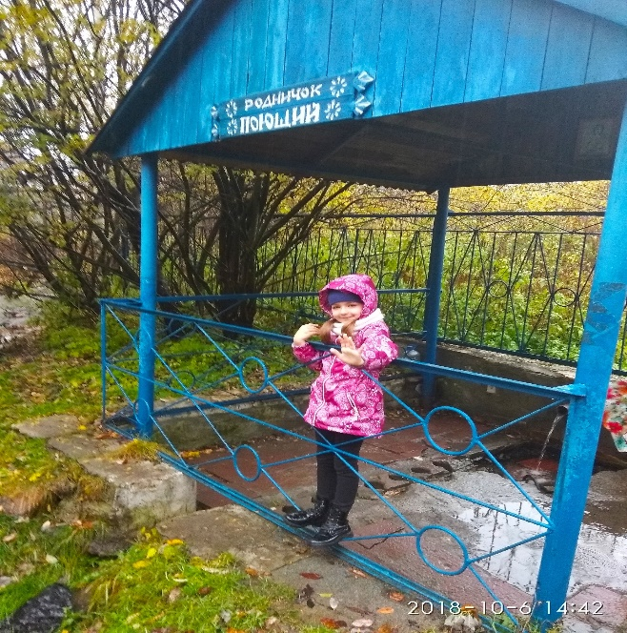

После очередного посещения родника у нее появилось такое стихотворение

**Есть волшебные места,  
Тихие, святые.  
Здесь журчат в густых лесах  
Родники России.**

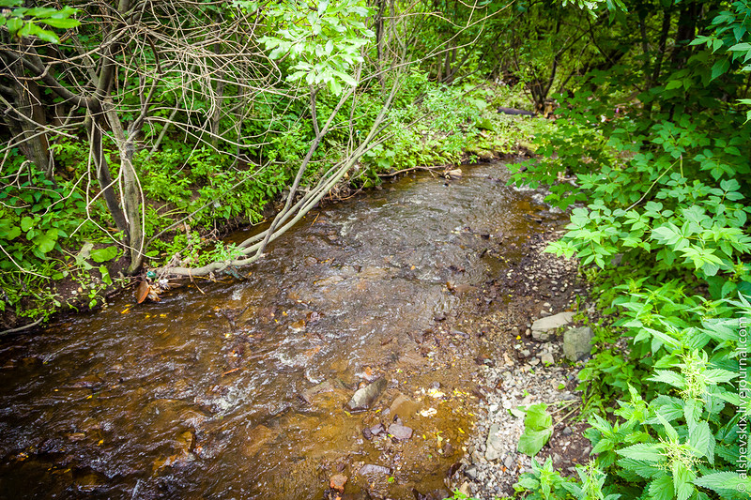

**Я нашла один такой,  
Будет он и мой, и твой.   
Он играет и журчит,  
Будто бы куда спешит.**

**Мимо ты не проходи,  
И водички набери!**

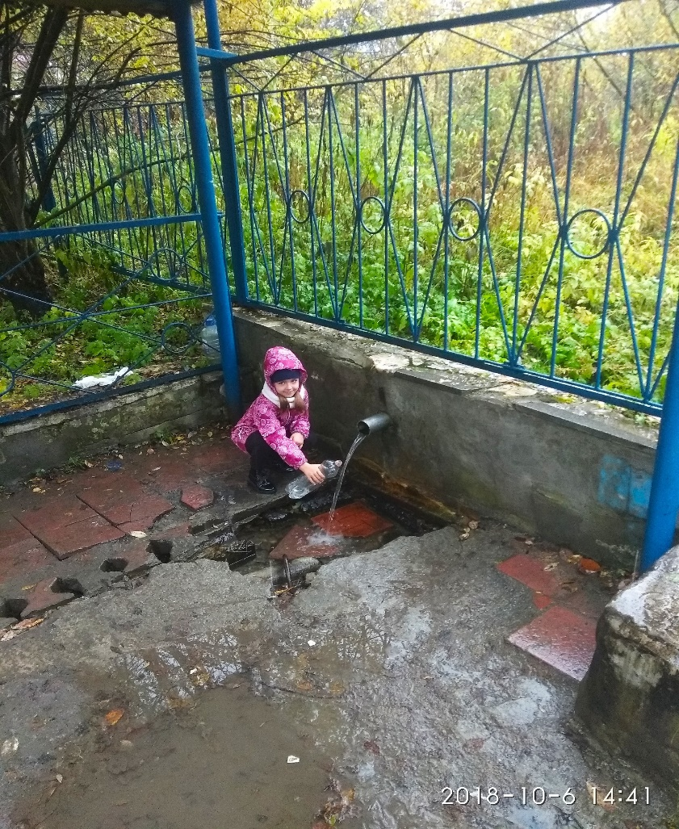

**Это не простой родник –   
силу он дающий.  
На Урале он возник,  
он у нас ПОЮЩИЙ.**

